Folge 5
Der Zoll und seine Aufgaben: Artenschutz

In Zusammenarbeit mit dem Bundesamt für Veterinärwesen beschlagnahmt der Zoll illegal gehandelte Produkte von geschützten oder von vom Aussterben bedrohter Tiere und Pflanzen. Die Produkte dürfen nur gehandelt werden, wenn dies die Tierbestände nicht gefährdet.

Aufgabe 1:

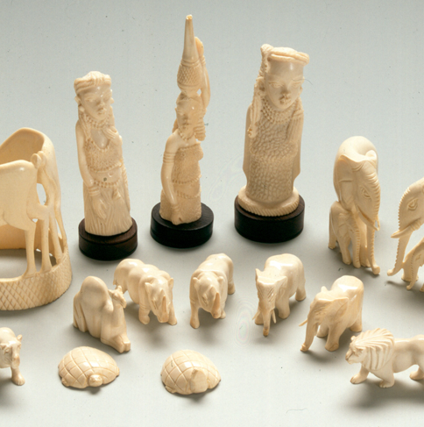
Was ist die Organisation CITES?

_________________________________________________

_________________________________________________

_________________________________________________

Was sind die Aufgaben von Grenztierärzten?

___________________________________________________________________________

___________________________________________________________________________

___________________________________________________________________________

Weshalb darf dieser Hund nicht in die Schweiz einreisen?
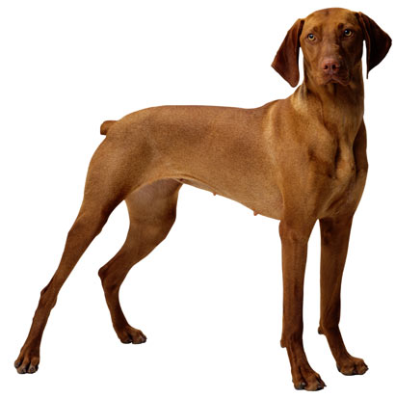
________________________________________________

____________________________________________

__________________________________________

Mit seinen Kontrollen leistet der Zoll einen wichtigen Beitrag zum Schutz von bedrohten Tier- und Pflanzenarten. Insgesamt achtet der Zoll auf 4‘000 geschützte Tierarten und 26‘000 geschützte Pflanzenarten.

